Преемственность в обучении математики между начальной и средней школой.

По определению (Большая Советская Энциклопедия) преемственность представляет «связь между явлениями в процессе развития, когда новое, снимая старое, сохраняет в себе некоторые его элементы. Преемственность – это переход количественных изменений в качественные».
При изучении школьного курса математики, как и при строительстве любого здания, важен основательный прочный фундамент, иначе каким бы ни было дальнейшее строительство, здание не будет устойчивым. Но и на прочном фундаменте можно возвести хлипкое сооружение. Поэтому пути решения проблем преемственности между начальной и средней школой по математике «двухстороннее»: с одной стороны, необходимо обеспечить достаточное специальное математическое развитие учеников в начальных классах. С другой – учителю в 5 классе не отказываться от полезных организационных форм, привычных для детей приемов учебной деятельности, опираться на уже сформированные знания и умения поднимая их на более высокий уровень.
Подготовка к работе в 5 классе у учителя математики должна начинаться задолго до 1 сентября. Нужно заранее познакомиться со своим будущим классом, полезно побывать у него на уроках, понаблюдать за особенностями работы учителя и учеников, вместе с учителем начальных классов подготовить и провести итоговою контрольную работу, при необходимости наметить коррекционные мероприятия.
Также и учитель начальных классов должен посещать уроки своих «подопечных», перешедших в 5 класс. Наблюдать за тем, как они адаптировались в новых условиях. Ведь в этот период ученики преодолевают сложный психологический барьер: привыкают к предметной системе обучения, к занятиям в разных кабинетах и к новым требованиям каждого учителя.
Как показывает практика, в первые месяцы 5-го класса многие ученики не справляются с поставленными перед ними вопросами и заданиями. В это период у детей наблюдается повышенная возбудимость, быстрая утомляемость, рассеянное внимание, и как следствие, снижение качества успеваемости. И в этом случае на помощь приходит занимательная математика, истории развития математики. Я на каждом уроке во время физ. минутки, стараюсь давать задачи – шутки, задачи на логику. Например:
- Один и два воза сена свезли вместе. Сколько возов сена получилось? (Один стог).
- Двое подошли к реке. У берега стояла лодка, которая может вместить лишь одного человека, но они оба переправились. Как это могло случиться? (Стояли на разных берегах реки).
- Если в 12 часов ночи идет дождь, то можно ли ожидать, что через 72 часа будет солнечная погода? (Нет, 72 = 3 суток, будет ночь).
- У семи братьев по одной сестре. Сколько всего сестёр?
- У бабушки Даши внучка Маша, кот Пушок и собака Дружок. Сколько всего внуков у бабушки?
- Над рекой летели птицы: голубь, щука, 2 синицы, 2 стрижа и 5 угрей. Сколько птиц? Ответь скорей!
- Горело 7 свечей. 2 свечи погасили, а остальные продолжали гореть. Сколько свечей осталось? (2, остальные сгорели).
- В корзине три яблока. Как поделить их между тремя детьми так, чтобы одно яблоко осталось в корзине? (Отдать одно яблоко вместе с корзиной).
- На берёзе три толстых ветки, на каждой толстой ветке по три тоненьких веточки. На каждой тоненькой веточке по одному яблочку. Сколько всего яблок? (Нисколько – на берёзе яблоки не растут.) и т.д.
Особая роль в 5 классе отводится отработке вычислительных навыков. В устных вычислениях развивается память, внимание, сосредоточенность – важные элементы общего развития ребенка.
Много времени на уроке отвожу игровым элементам на логическое мышление, например:
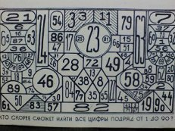
- Устный счет (числа записаны вразброс, найти и показать их от 1 до 90).
- Из фигур: круг, треугольник, квадрат нарисовать человека.
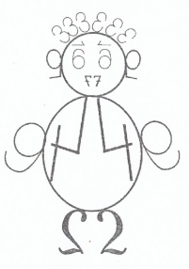

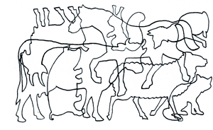
- Сколько лет человечку? (Сложи все найденные цифры).

- Найти сколько животных изображено на рисунке?

- Переложить 1 палочку так, чтобы домик был повернут в другую сторону.
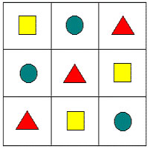
- Внимательно посмотрите на квадрат, в клетках которого, нарисованы фигуры. Сложите по памяти такую же таблицу.

Все эти задания позволяют за короткое время сконцентрировать внимание ребят, развивают память, логику, скорость мышления, наблюдательность и т.п.
Очень важно в короткие сроки помочь пятикласснику адаптироваться в новых, необычных для него условиях и для этого преподавателю нужно вести работу с учетом тех знаний, которые они получили, и использовать те методические приемы, которые характерны для начальной школы. Например, это:
- Подробное разъяснение домашнего задания
- Ежедневный контроль за выполнением классного и домашнего заданий
- Частое оценивание знаний учащихся формирует чувство ответственности к учебе, поэтому нужно проводить тренировочные, развивающие контролирующие самостоятельные работы и тестовые задания
- Особое место уделять развитию речи на уроках математики, пополнение словарного запаса новыми терминами через формулировку правил, определений, работа с учебником, умению пересказывать, выделяя главную мысль.
Формирование новых знаний с опорой на знакомый учащимся материал знаний, с использованием знакомых оборотов речи, дает хороший результат продвижения по уровню успеваемости.
В качестве рекомендации хотелось бы пожелать, чтоб учителя начальных классов учитывали значимость вычислительных навыков, без которых обучение в старших классах становится проблематичным (таблица умножения должна быть отработана до автоматизма), желательно отработать и приемы вычисления на 11, 5, 25, 125, например, 4 * 25, 8* 125, 11*31 и т.п. Учащиеся к 5 классу должны уметь самостоятельно добывать знания.
Увеличение нагрузки в 5-х классах ведет к переутомлению, поэтому на уроках обязательно введение физкультминуток, физ. пауз, аутотренингов.
На учителя ложится такая нагрузка, когда он должен постоянно увлекать за собой детей в работе, быть справедливым, не терять чувство юмора.

